22.01 күні аудандық оқушылар үйінің ұйымдастыруымен “Қанатты қиялдар” атты аудандық сайысы болып өтті. Мектебіміздің 5-10 сынып аралығындағы білім алушылары мен көркем еңбек пәнінің мұғалімдері қатысып жоғары жетістіктерге ие болды.
Мақсаты: оқушылардың қиялын, эстетикалық талғамын, шығармашылық ойлауын дамыту, қолөнерге деген қызығушылығын арттыру.
Ұлттық нақыштағы қолөнер” номинациясы бойынша 5-8 сынып аралығында 1 орын Амангелді Нұрлы. Жетекшісі: Ф.Жумашева. 9-10 сынып аралығында Бас жүлде Қалыбай Ажар Жетекшісі Н. Қадырғалиева. “Қиял әлемі” номинациясы 9-10 сынып аралығында 1 орын Еленбатыр Қарақат. жетекшісі: Ф.Жумашева.
‘’Табиғат және өнер” номинациясы 5-8 арасында Бас жүлде Қалыбай Ернияз
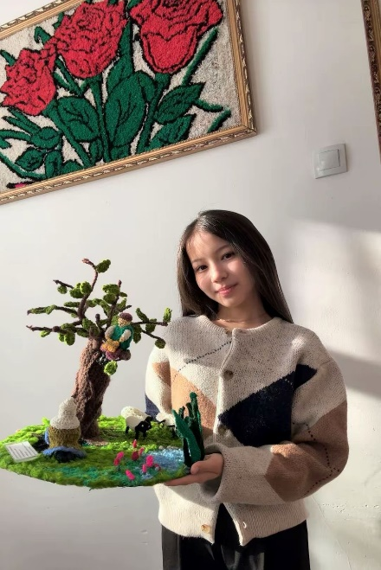
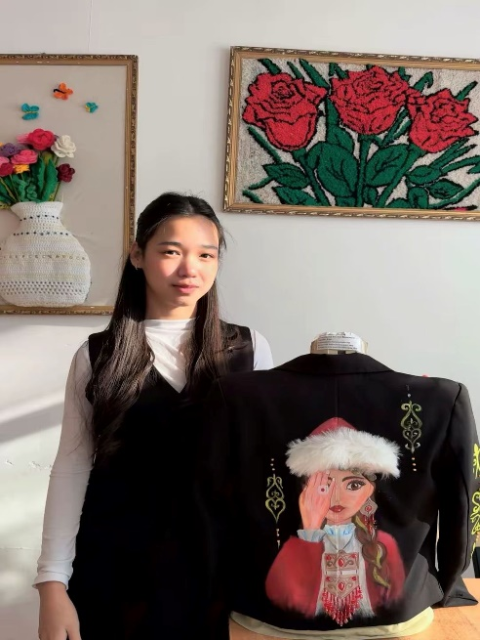
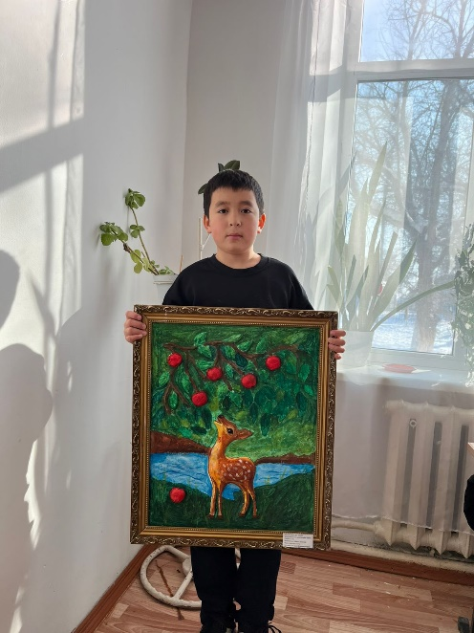
Жетекшісі: Ф.Жумашева. “Замауи қолөнер” номинациясы 5-8 арасында 3 орын Нурлан Анель. Жетекшісі: А.Меңддіғалиева. 9-10 сынып аралығында 3 орын Қадыржан Кәусар. Жетекшісі: Н.Қадырғалиева. “Эко Қолөнер “ номинациясы 5-8 сынып аралығында Алғыс хат - Нурлан Анель. Жетекшісі: Меңдиғалиева Асел.
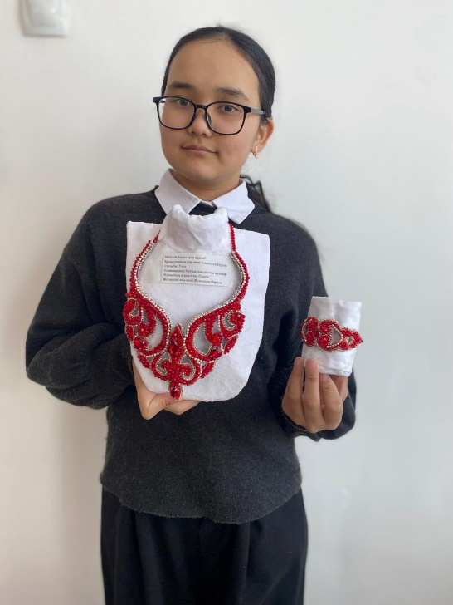
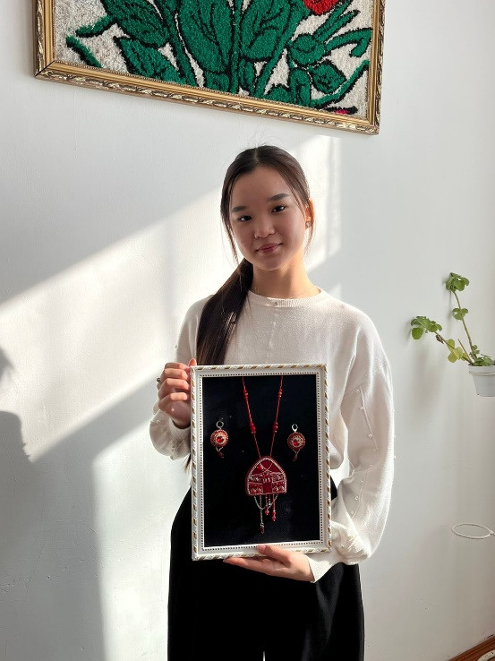

22.01 күні “Жасанды интеллект және болашаққа қадам” тақырыбындағы аудандық практикум семинарына мектебіміздің информатика пәнінің мұғалімі Шайхимова Самалгул Бахытжановна іс-тәжірибесімен бөлісіп, Алғыс хатпен марапатталды.
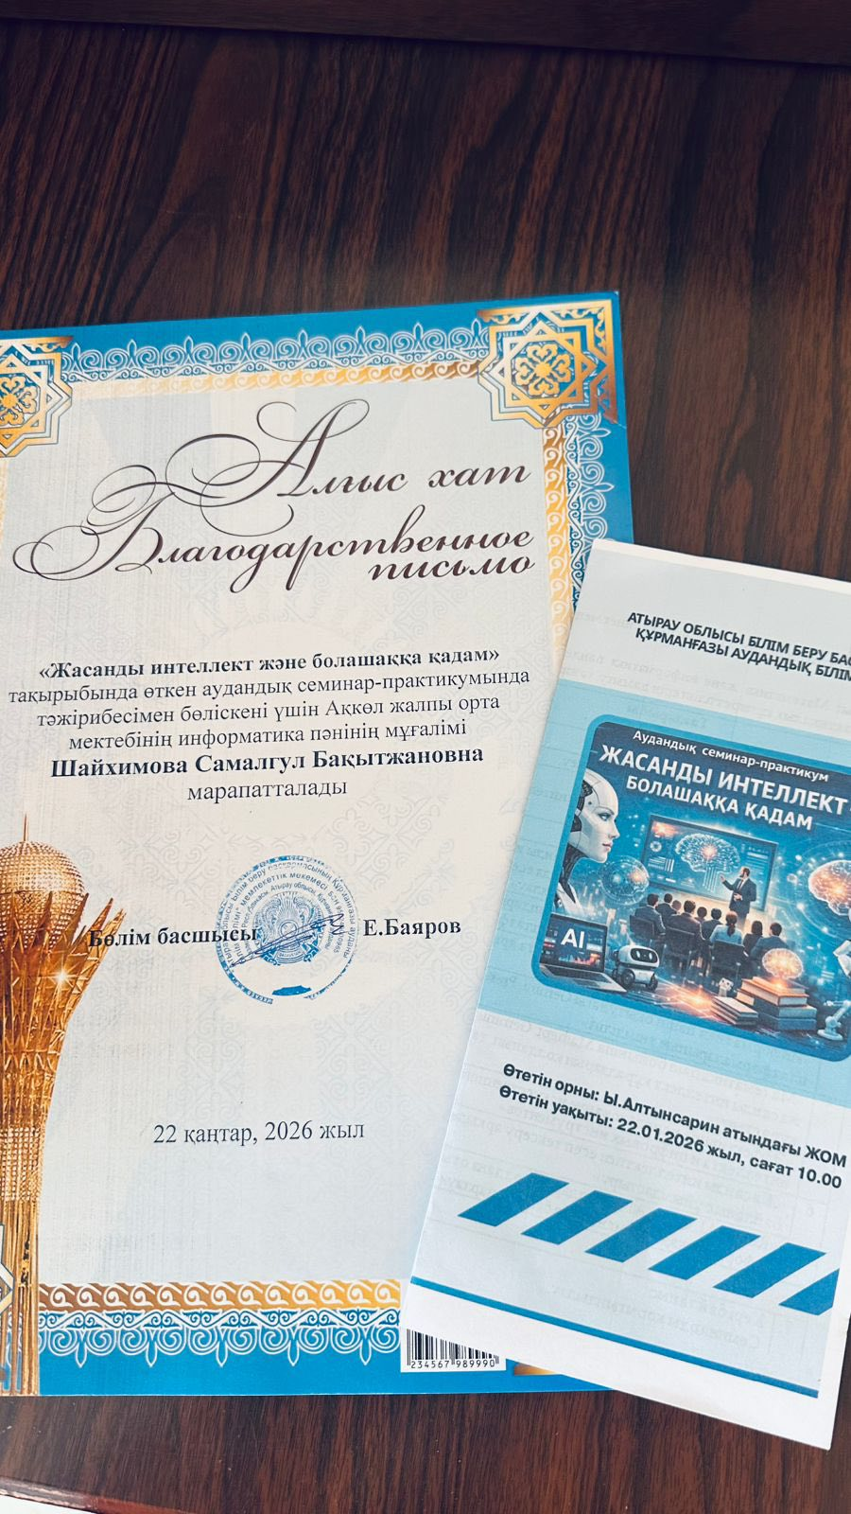
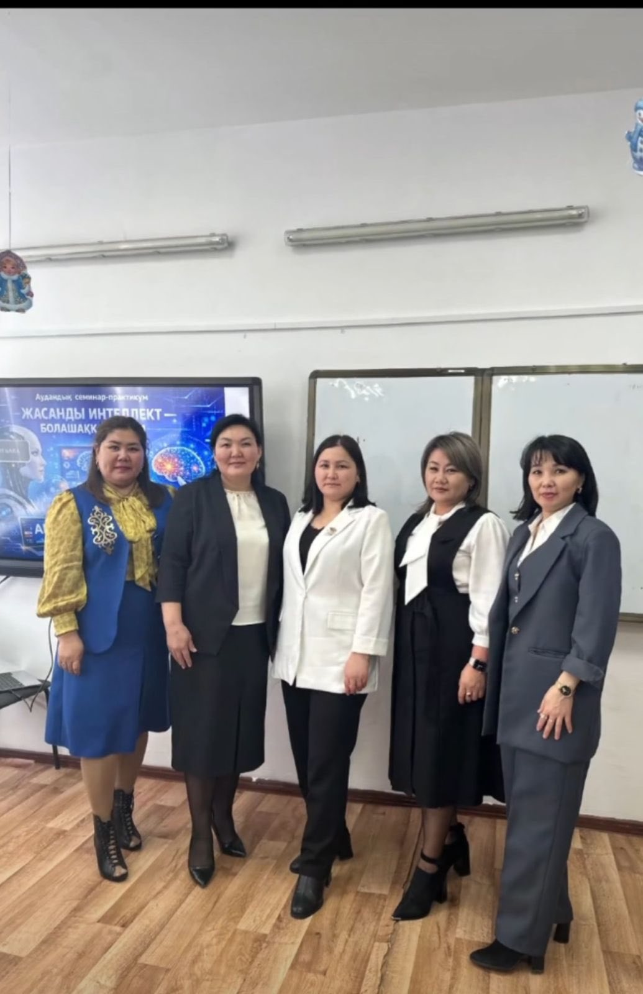

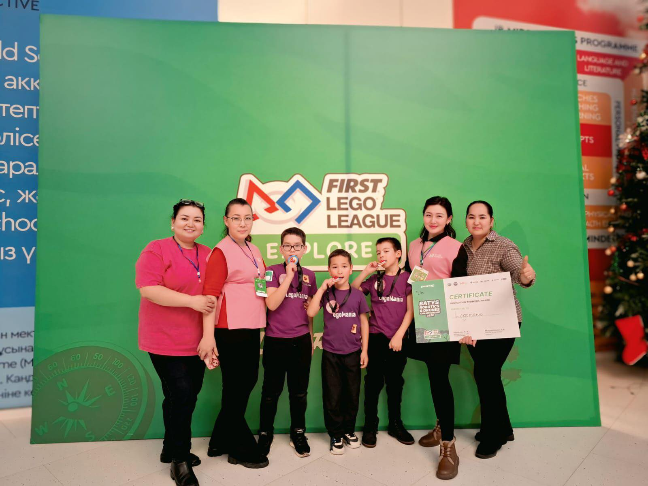
Ақтау қаласында өткен “Batys First Championship-2026” халықаралық конкурсының батыс аймақтық кезеңі бойынша Атырау облысы Құрманғазы ауданы Ақкөл жалпы орта мектебінің робототехника саласы бойынша 32 команданың ішінен “Инновациялық ойлау көшбасшылары” номинациясы бойынша “LegoMania” командасы StemHanym жобасынын жанынан Орта Азияға (Астанаға) квотаға ие болды.

16 қаңтар күні “Құрманғазы аудандық жас туристер бекеті” КММ-нің жылдық жоспарына сай, спорттық туризм бағыты бойынша оқушылар арасында өткен
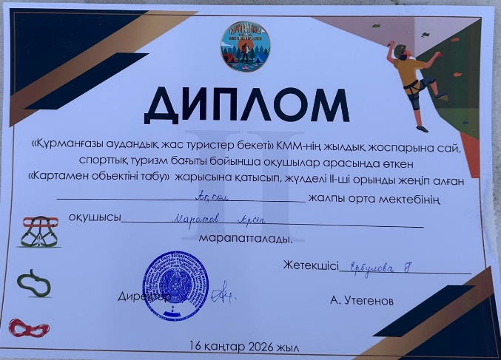
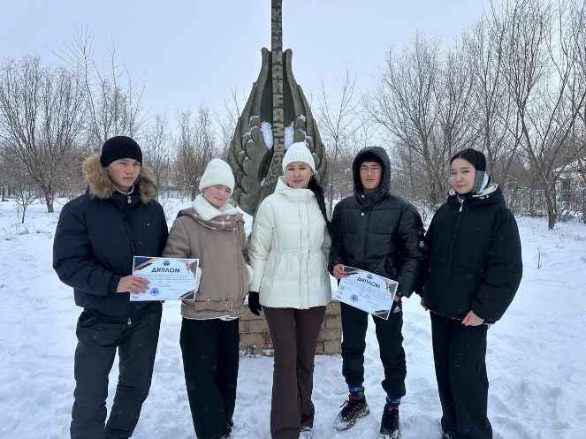
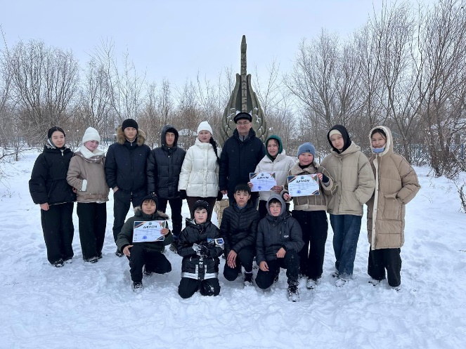
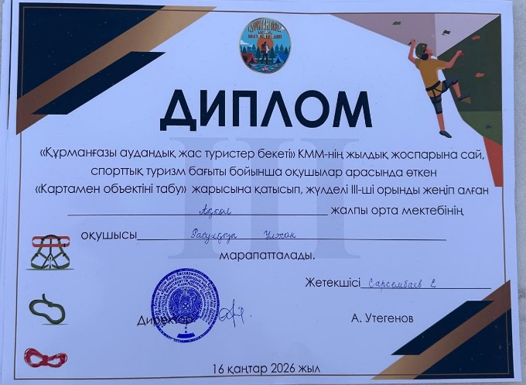
“Картамен объектіні табу” жарысына қатысып, Ақкөл жалпы орта мектебінің білім алушылары жүлделі 2 орынды жеңіп алған Марат Арсен, Шапих Нұржасар жетекшісі Ербулова Г. 3 орын Жақсылыққызы Ақерке, Расулқызы Ұлжан жетекшісі Сарсембаев Е.

